Утверждена
приказом начальника
отдела образования
администрации
Чемальского района
от 04.09. 2012 г. № 266

Структура муниципальной методической службы на 2012 -2013 учебный год.

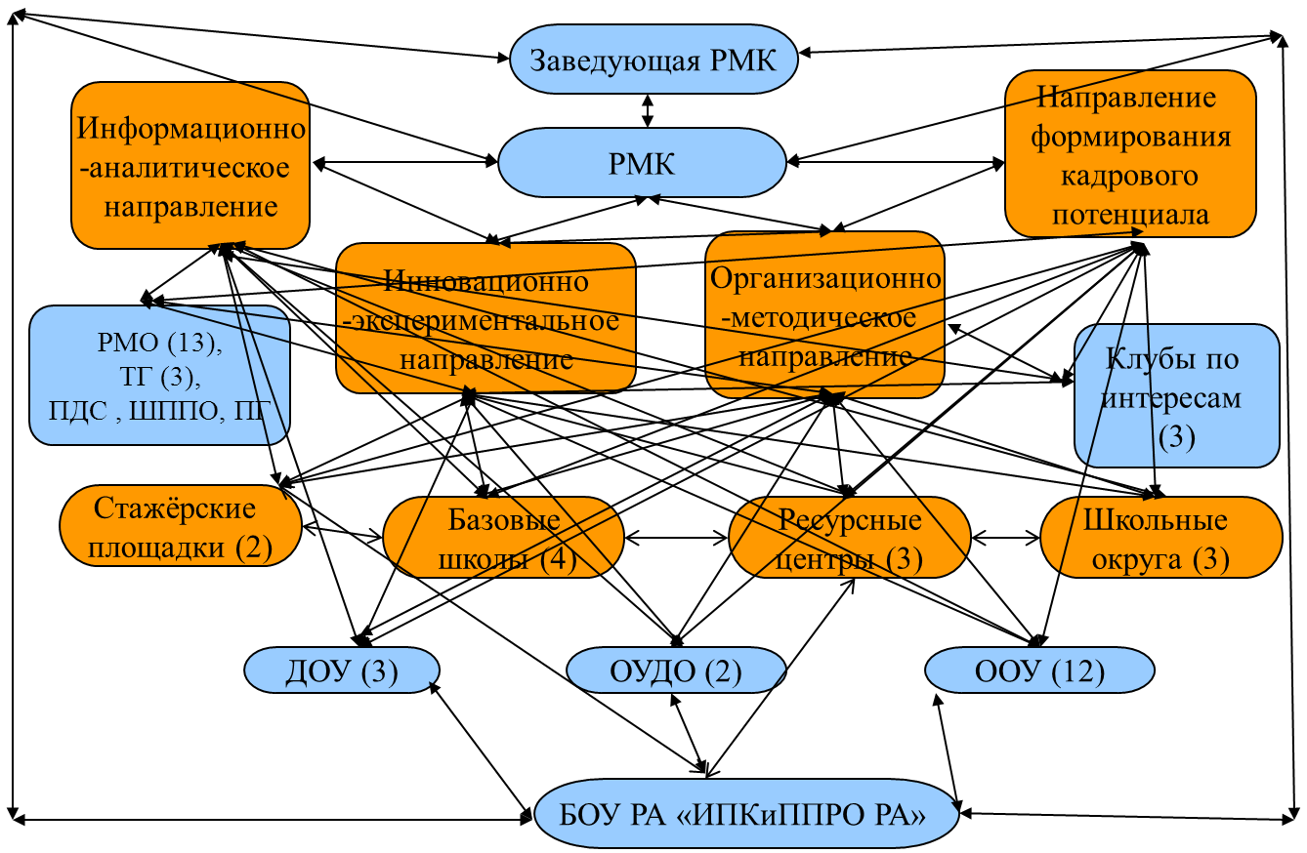

Структура муниципальной методической службы на 2012-2013 учебный год одобрена и рекомендована к утверждению на заседании методического совета отдела образования администрации Чемальского района, протокол от 04.09.2012 г. №4.

